2016-2017年度中山医学院团委学生会
部门报名表
姓名 |  | 年级班级 |  |  | 照片
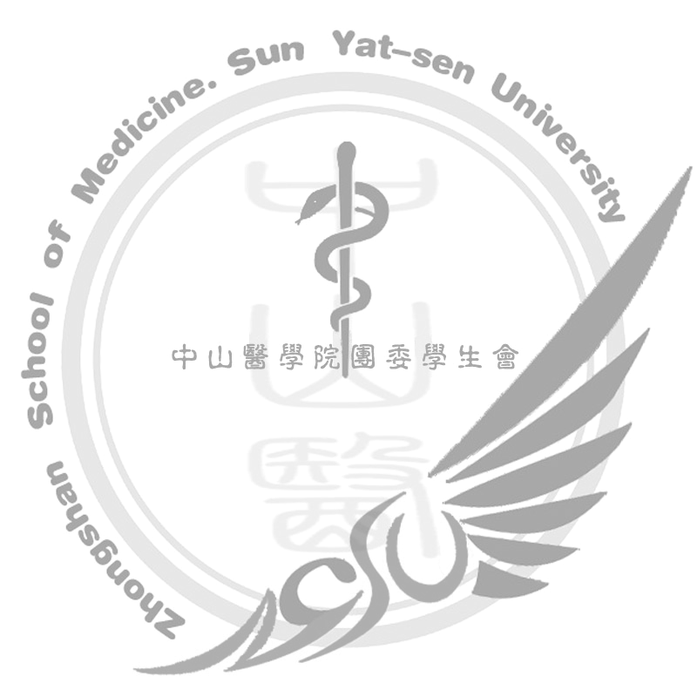  学号 |  | 特长爱好
电话  （长号+短号） |  | QQ
报名部门
第一志愿 |  | 第二志愿  (可不填) |  |  | 是否服从调剂
个人简历
工作计划 | （可另附纸张）
【注】：
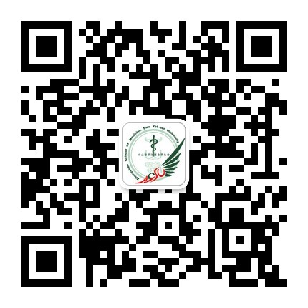
①报名表可在宿舍楼下领取，另请关注 “中山医团学在线” 微信公众号上招新最新动态！(扫描右侧二维码，关注微信公众号，获取电子报名表)
②报名表提交【时间： 9月1日17：00 前，地点：各宿舍楼下或中山医学院团委办公室（中山医学院学工办一楼，即二栋与三栋之间小红楼建筑），电子版报名表发送至邮箱：sysu_zssom@163.com 】
③主席团 面试【时间：9月2日晚（周五）】
各部门 面试【时间：9月3/4日（周六/周日）】(具体时间及地点待短信通知)
④如有问题，请拨打咨询电话：18819253937（陈同学）、15521195094（谢同学）

院会Family期待您的加入！

